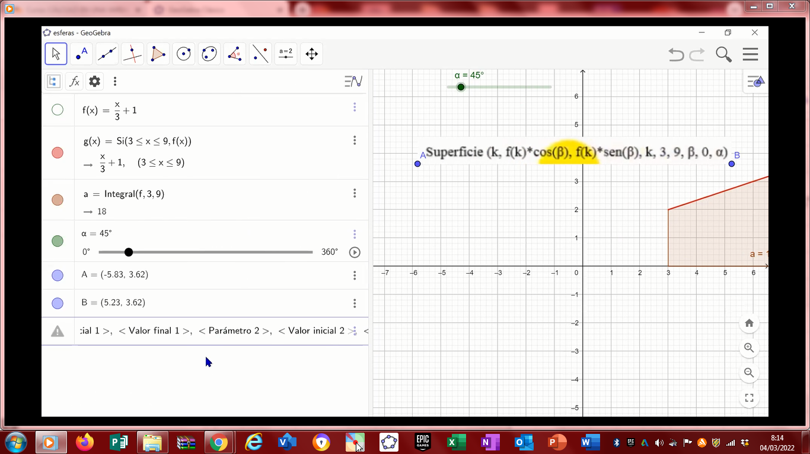

Superficie(k,f(k)\*cos,f(k)\*sen(),k,3,9,,0,)